Software Design Documents

Version 1.0
27 Novembre 2017

Locus Coeruleus

Carlo Adornetto

Table of Contents
1 Introduction 2
2 System Overview 2
3 Models 3
3.1 Static Models 3
3.1.1 Use Cases Diagram 3
3.1.2 Class Diagram 4
3.1.3 Object Diagram 5
3.2 Dynamic Models 5
3.2.1 Sequence Diagrams 5
3.2.2 Activity Diagrams 7
3.2.3 State Machine Diagrams 8
4 Vincoli Aggiuntivi 9

1 Introduction

2 System Overview
Lo scopo del documento è quello di descrivere tramite un insieme di modelli UML il Software “Locus Coeruleus”, in riferimento al documento srs_p6_adornetto_carlo. In questa prima versione, rispetto al sistema descritto in srs_p6_adornetto_carlo, si eseguono le seguenti semplificazioni:

- Non verrà utilizzato un eyetracker. Questa modifica avrà effetto sui seguenti UC:
  - UC1: Non verrà rilevato il direzionamento dello sguardo del soggetto. Il sistema non ne comunicherà ne la correttezza ne la scorrettezza. Il Sistema si limiterà a mostrare al Ricercatore le immagini della pupilla in tempo reale durante l'esecuzione dell'esperimento.

3 Models

3.1 Static Models

3.1.1 Use Cases Diagram
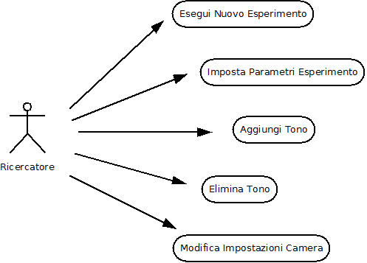

3.1.2 Class Diagram

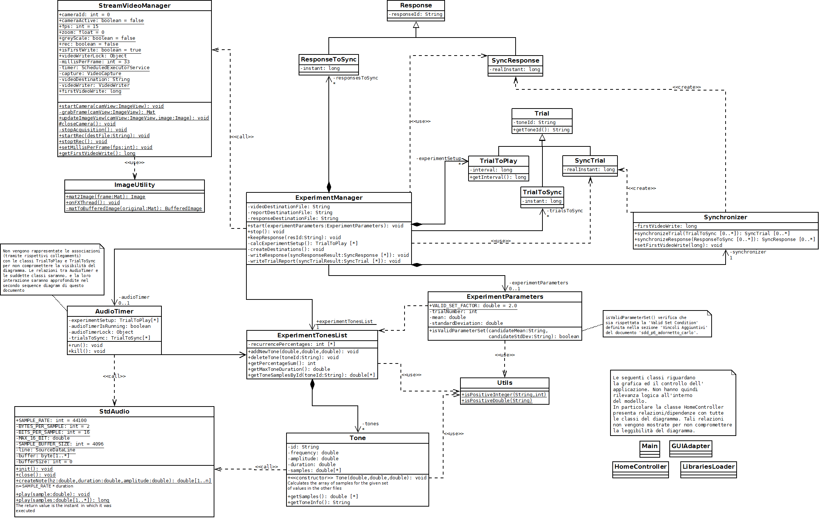

3.1.3 Object Diagram
- Questo diagramma rappresenta gli oggetti che compongono il Sistema prima che l' Esperimento abbia inizio.
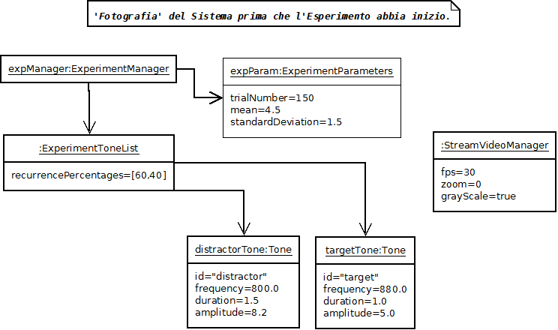

- Questo diagramma rappresenta gli oggetti che compongono il Sistema durante un Esperimento.
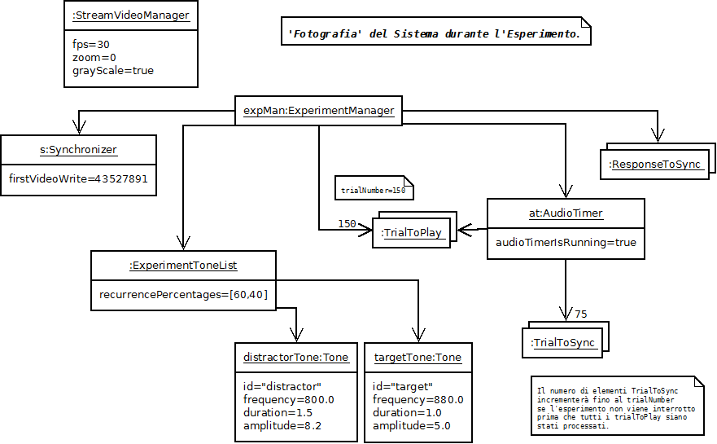

3.2 Dynamic Models

3.2.1 Sequence Diagrams
- (UC1) : Il seguente diagramma di sequenza mette in evidenza l'interazione degli oggetti che hanno un ruolo durante l'esecuzione di un nuovo Esperimento.

Nota: per alcune delle funzioni indicate vengono omessi i parametri per semplicità.
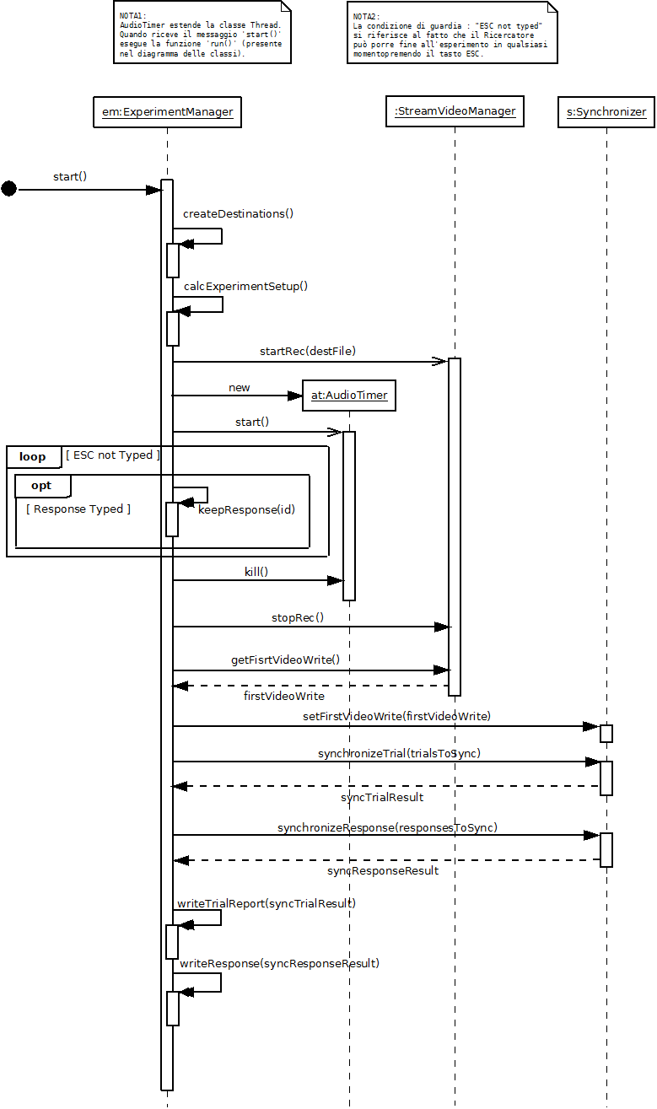
- Il seguente diagramma di sequenza mostra l'interazione tra le classi e gli oggetti che hanno a che fare con la riproduzione degli stimoli sonori. È una rappresentazione della sequenza di operazioni e di messaggi scambiati dal momento in cui ExperimentManager chiama la funzione start()/run() di AudioTimer. (vedi il diagramma di sequenza precedente).

Nota: per alcune delle funzioni indicate vengono omessi i parametri per semplicità.
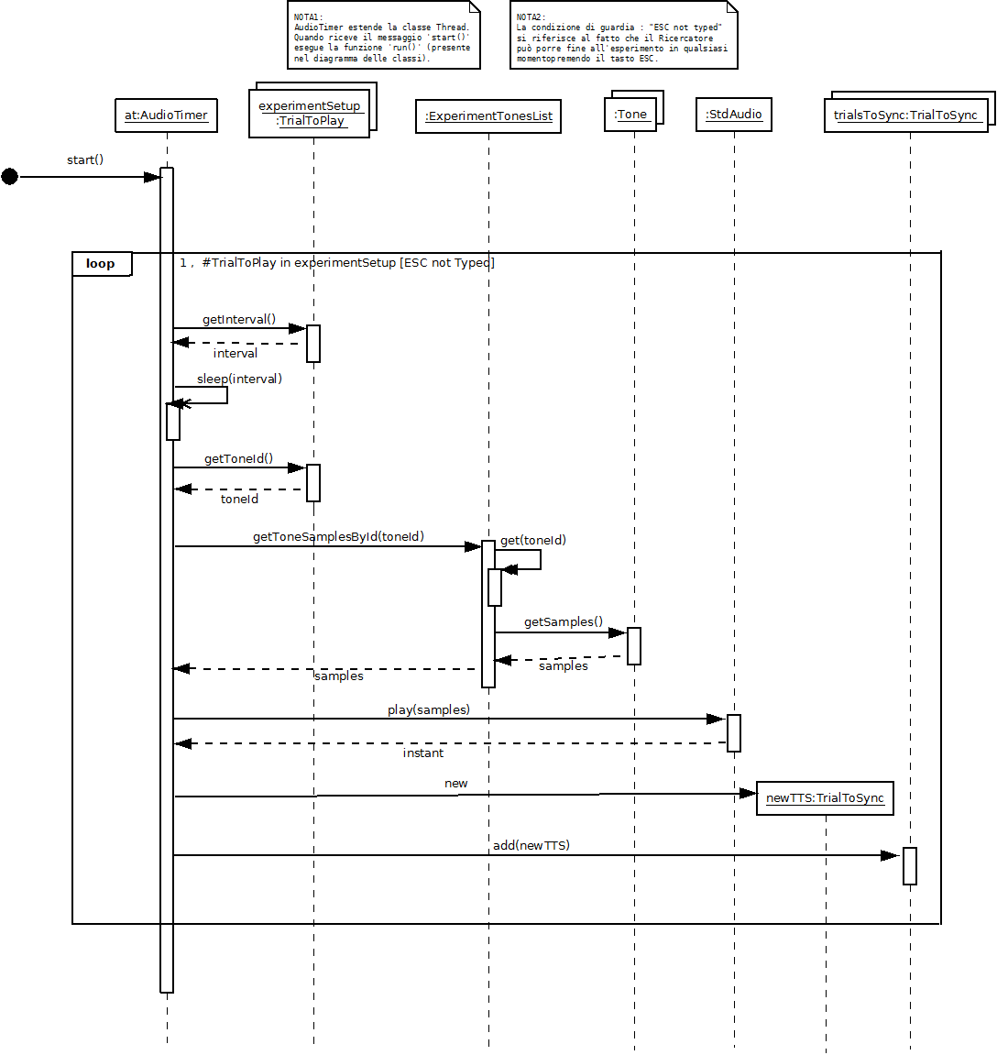

3.2.2 Activity Diagrams
- UC3 : Aggiungi Tono

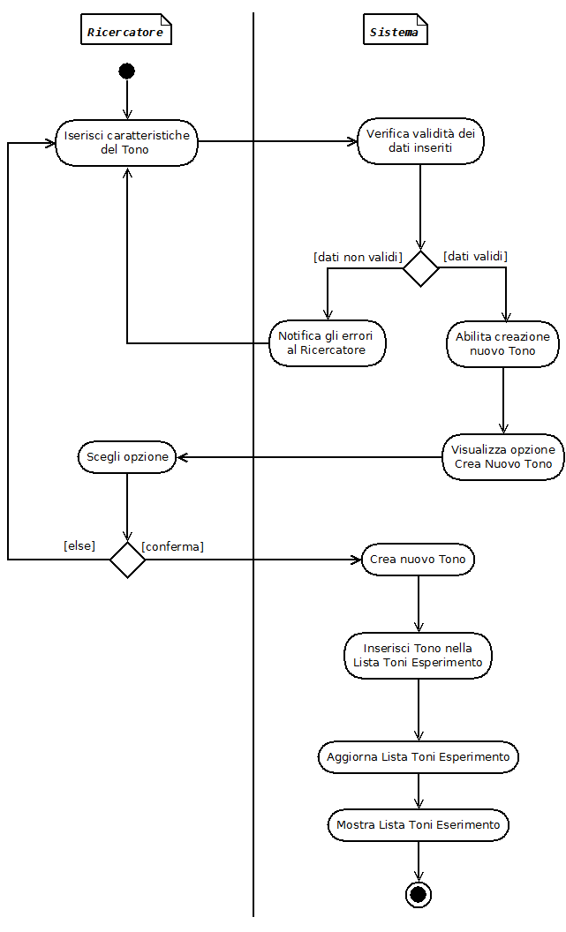

- UC4 : Elimina Tono
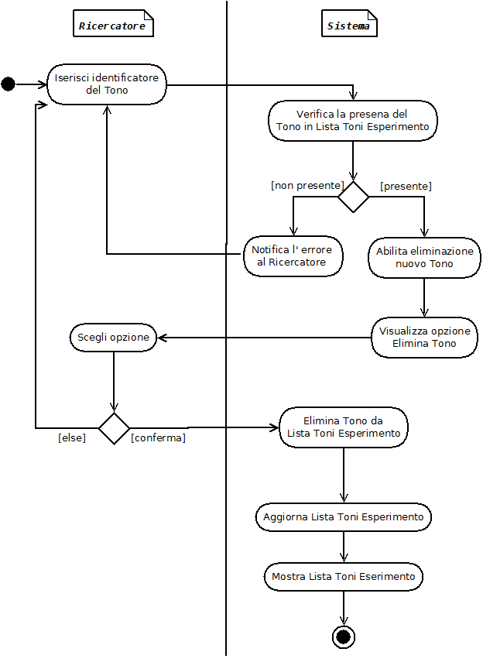

3.2.3 State Machine Diagrams
- Il seguente diagramma mostra gli stati del sistema, le transazioni e le condizioni che regolano il passaggio da uno stato all'altro.

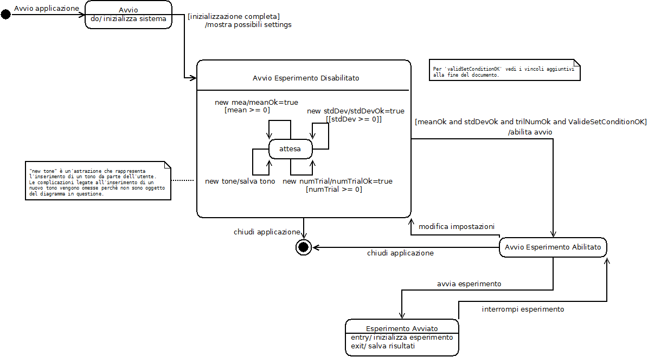

- Il seguente diagramma mostra gli stati, le transazioni e le condizioni che regolano il passaggio da uno stato all'altro degli oggetti e le classi del sistema che si occupano della cattura e della registrazione delle immagini. (Questo diagramma si riferisce in particolare alla classe StreamVideoManager.java ed agli oggetti VideoCapture e VideoWriter che possiede).
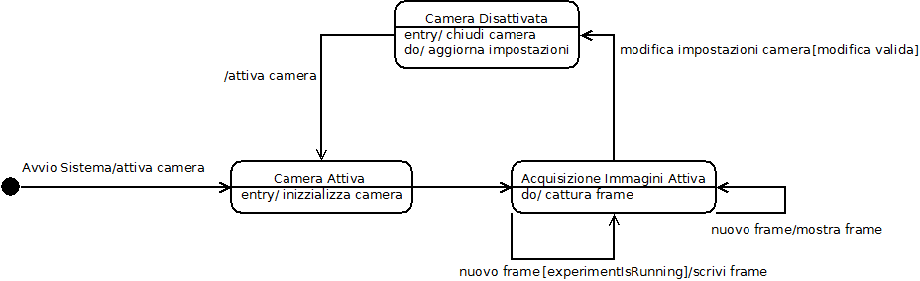

4 Vincoli Aggiuntivi
1. Valid Set Condition : il set di parametri impostati deve essere tale che l'intervallo di tempo, tra la riproduzione di un Tono e la successiva, deve essere maggiore o uguale della durata del Tono più lungo per un certo fattore. Il soddisfacimento di tale vincolo viene verificato dalla funzione 'isValidParameterSet()' della classe ExperimentParameters (vedi Class Diagram).

Context ExperimentManager
let mean : Double = self.experimentParameters.mean
stdDev : Double = self.experimentParameters.standardDeviation
factor : Double = self.experimentParameters.VALID_SET_FACTOR
maxDuration : Double = self.experimentToneList.getMaxToneDuration() in

inv : abs( mean – stdDev) >= factor * maxDuration

2. Vincolo sull'avvio: prima di poter eseguire un nuovo Esperimento devono valere le condizioni seguenti.

Context ExperimentManager::start(experimentparam:ExperimentParameters)
let mean : double = self.experimentParameters.mean
stdDev : double = self.experimentParameters.standardDeviation
trialNumber : int = self.experimentParameters.trialNumber in

pre : mean >= 0
pre : stdDev >= 0
pre : trialNumber >= 0
pre : self.tones → size() > 0
pre : self.recurrencePercentages → sum() = 100
pre : self.experimentParameters.isValidParameterSet() = true

